


Regata Zonale Combinata (Zone XII – XIII) Lignano Sabbiadoro 6 marzo 2016

MODULO DI ISCRIZIONE

CATEGORIA
Barrare le caselle che interessano:

M F Laser Standard Laser Radial Laser 4.7

IMBARCAZIONE

N. velico (del certificato)
richiesta cambio (allegare richiesta)

CONCORRENTE
Cognome e Nome Luogo e data di nascita Indirizzo Via CAP Città Prov Cell e-mail N° tessera FIV T.Classe Circolo Cod. circolo Zona FIV

Allenatore: Inserire l’eventuale nominativo dell’allenatore/accompagnatore

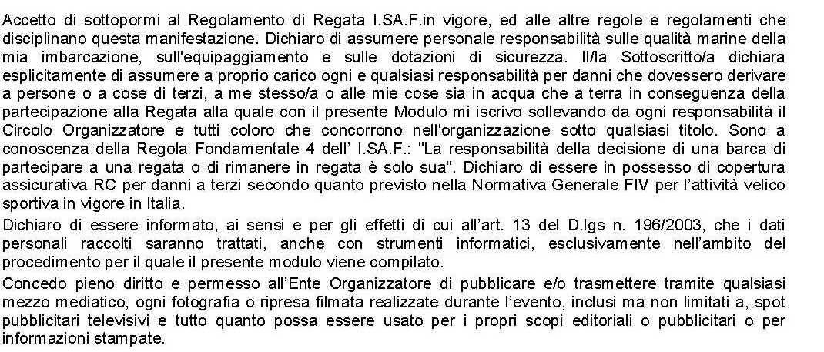

Data Firma per accettazione: ………………………………………………………… Per i minori di 18 anni firma di un genitore o del tutore legale:
………………........................................................

